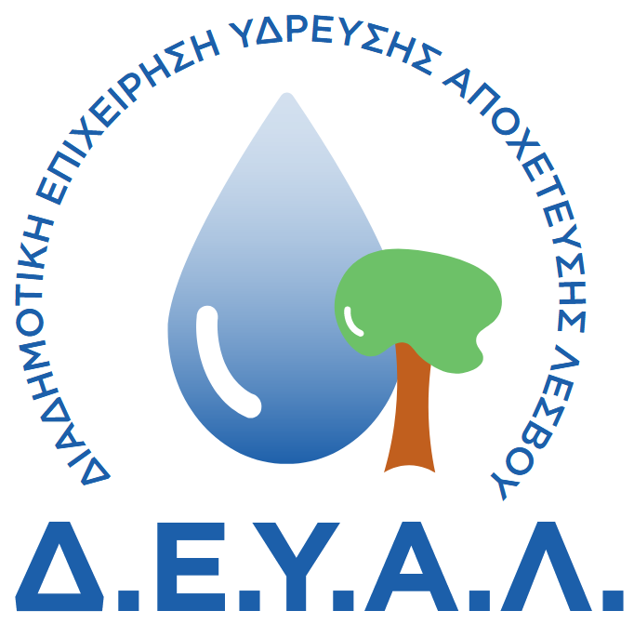
ΔΙΑΔΗΜΟΤΙΚΗ ΕΠΙΧΕΙΡΗΣΗ
ΥΔΡΕΥΣΗΣ ΑΠΟΧΕΤΕΥΣΗΣ
ΛΕΣΒΟΥ
ΓΡΑΦΕΙΟ ΤΥΠΟΥ
ΔΙΕΥΘΥΝΣΗ: ΕΛ. ΒΕΝΙΖΕΛΟΥ 13-17
ΤΗΛΕΦΩΝΟ : 22510 24444

ΠΡΟΣ: ΜΜΕ

ΔΕΛΤΙΟ ΤΥΠΟΥ
Έκτακτη Γενική Συνέλευση της Ε.Δ.Ε.Υ.Α. στις 14 Νοεμβρίου 2024 στην Αθήνα, με αφορμή την νομοθετική μεταρύθμιση των ΔΕΥΑ της χώρας μέσω αναγκαστικών συνενώσεων που προωθεί η κυβέρνηση. Ακολουθεί αναλυτικά η ανακοίνωση της Ε.Δ.Ε.Υ.Α.
«Το Δ.Σ. της Ε.Δ.Ε.Υ.Α. που συνεδρίασε στη Θεσσαλονίκη, την 1^{η} Νοεμβρίου 2024 με τη συμμετοχή εκπροσώπων ( Δημάρχων, Προέδρων και στελεχών ) των Δ.Ε.Υ.Α. της Περιφερειακής Ενότητας Θεσσαλονίκης με βασικό θέμα το νομοσχέδιο του Υπουργείου Περιβάλλοντος και Ενέργειας για την μεταρρύθμιση των Δ.Ε.Υ.Α. και των δημοτικών υπηρεσιών ύδρευσης :

- Διαμαρτύρεται διότι το νομοσχέδιο δεν έχει κοινοποιηθεί επίσημα από το Υπουργείο Περιβάλλοντος στον θεσμικό εκπρόσωπο των Δ.Ε.Υ.Α., την Ε.Δ.Ε.Υ.Α., αλλά έχει διαρρεύσει σε όλη την επικράτεια προκαλώντας μεγάλη ανησυχία και αναστάτωση τόσο στις Δ.Ε.Υ.Α. όσο και στις τοπικές κοινωνίες.

- Επισημαίνει ότι το Υπουργείο Περιβάλλοντος εμμένει στην αρχή του «διαίρει και βασίλευε» διότι καλεί σε συναντήσεις εκπροσώπους Δ.Ε.Υ.Α. και Δήμων από διάφορες γεωγραφικές περιοχές, αγνοώντας και παρακάμπτοντας την Ε.Δ.Ε.Υ.Α., τον επίσημο εκπρόσωπο των Δ.Ε.Υ.Α.

- Τονίζει ότι το νομοσχέδιο δεν αντιμετωπίζει κανένα από τα βασικά προβλήματα των Δ.Ε.Υ.Α. και κυρίως το ενεργειακό και την υποστελέχωση, ούτε προστατεύει τον φυσικό πόρο, το νερό, ενώ αντιθέτως ενισχύει την ΕΥΔΑΠ, την ΕΥΑΘ και τη θυγατρική της ΕΥΔΑΠ, την ΕΥΔΑΠ Νήσων η οποία είναι ένα «κέλυφος», αφού είναι ανενεργή και δεν διαθέτει ούτε τις αναγκαίες υποδομές ούτε την εμπειρία και την τεχνογνωσία για να ασκήσει τις αρμοδιότητες που της επιφυλάσσει το νομοσχέδιο.

- Επισημαίνει ότι κανένα νομοσχέδιο για τις Δ.Ε.Υ.Α. δεν μπορεί να προχωρήσει χωρίς την σύμφωνη γνώμη του αρμόδιου για τις Δ.Ε.Υ.Α. Υπουργείου Εσωτερικών.

- Θεωρεί απαραίτητο λόγω της σοβαρότητας του θέματος να μεταφέρει την ανησυχία του και τις απόψεις της Ε.Δ.Ε.Υ.Α. για το νομοσχέδιο στον Πρωθυπουργό.

- Συγκαλεί Έκτακτη Γενική Συνέλευση των μελών της Ε.Δ.Ε.Υ.Α. στις 14 Νοεμβρίου, στην Αθήνα.»

